HƯỚNG DẪN SỬ DỤNG HỆ THỐNG
NỘP HỒ SƠ CHƯƠNG TRÌNH TIỀM NĂNG

MỤC LỤC

1. Quy trình Nộp hồ sơ đăng ký 3
2. Hướng dẫn chi tiết các bước 4
2.1. Đăng nhập hệ thống: 4
2.1.1. Đăng nhập khi đã có tài khoản: 4
2.1.2. Quên mật khẩu 5
2.1.3. Đăng ký tài khoản 6
2.2. Đăng ký chương trình và hoàn thiện hồ sơ 9
2.2.1. Đăng ký chương trình 9
2.2.2. TAB Thông tin chung 10
2.2.3. TAB Dự kiến kết quả 12
2.2.4. TAB Thuyết minh và tài liệu 13
2.2.5. TAB Danh sách thành viên 15
2.2.6. Nộp bản mềm 16
2.3. Nộp hồ sơ bản cứng hoặc bản ký số 17
2.3.1. In hồ sơ để nộp bản cứng 17
2.3.2. Nộp hồ sơ bản ký số 18

Quy trình Nộp hồ sơ đăng ký
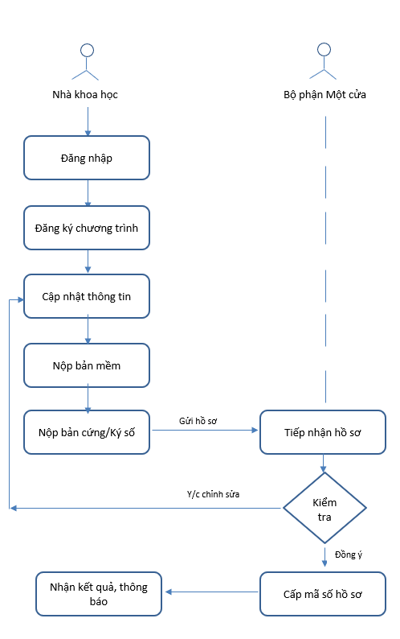
Mô tả các bước thực hiện
- Nhà khoa học Đăng nhập hệ thống theo đường link thông báo;
- Đăng ký chương trình và cập nhật thông tin hồ sơ đăng ký;
- Nộp bản mềm hồ sơ;
- Nộp hồ sơ bản cứng hoặc ký số:
Nộp hồ sơ bản cứng (bản giấy): In hồ sơ được xuất ra từ hệ thống (bao gồm cả các tệp đã tải lên), ký và xác nhận bằng bút mực xanh, dấu đỏ; sau đó, gửi về Văn phòng Quỹ.
Hoặc nộp hồ sơ bản ký số (bản chữ ký điện tử): Ký số (bằng USB Token) chữ ký của chủ nhiệm đề tài và cơ quan chủ trì lên tệp hồ sơ (bao gồm: Đơn đăng ký và thuyết minh,…), tải lên hệ thống và nhấn Nộp hồ sơ ký số
- Bộ phận một cửa: Tiếp nhận hồ sơ
- Trường hợp hồ sơ chưa đủ điều kiện: Yêu cầu chỉnh sửa; NKH thực hiện lại bước 3 (Cập nhật thông tin);
- Trường hợp hồ sơ đủ điều kiện: Hồ sơ được cấp mã số, thông tin hiển thị trên hệ thống.

Hướng dẫn chi tiết các bước

Đăng nhập hệ thống:
Nhà khoa học truy cập trang https://dichvucong.nafosted.gov.vn/, chọn mục: Chương trình Đột xuất, Tiềm năng, Hỗ trợ nâng cao năng lực KH&CN Quốc gia, Giải thưởng Tạ Quang Bửu.
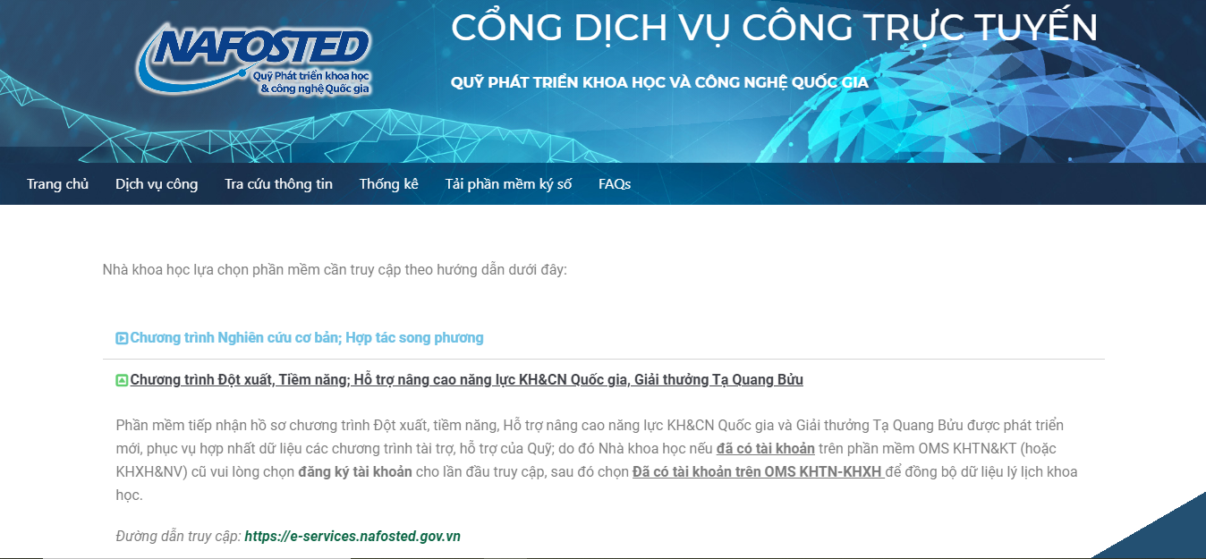

Sau đó nhấp vào link https://e-services.nafosted.gov.vn để truy cập hệ thống tiếp nhận hồ sơ.

Đăng nhập khi đã có tài khoản:
Nếu nhà khoa học đã từng đăng nhập trên hệ thống tiếp nhận này, vui lòng sử dụng tài khoản đã được sử dụng:
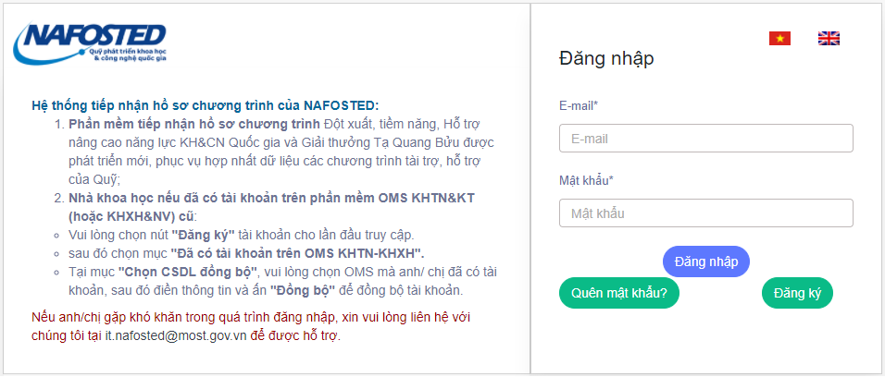
Điền thông tin email và mật khẩu đã đăng ký, nhấn nút “Đăng nhập” để đăng nhập hệ thống.

Quên mật khẩu
Trong trường hợp nhà khoa học đã từng đăng nhập hệ thống nhưng quên mật khẩu tài khoản, vui lòng chọn Quên mật khẩu:
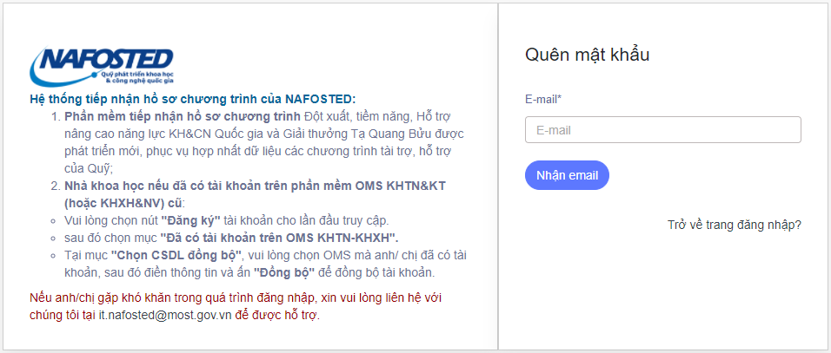
Nhập thông tin email để nhận thư thông báo đường dẫn tạo mật khẩu mới;
Truy cập email, nhấn đường link tạo mật khẩu mới
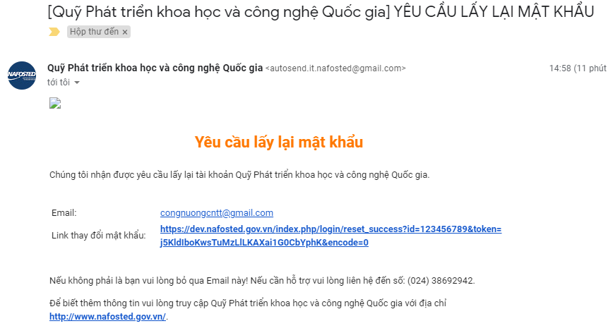
Nhập thông tin mật khẩu mới, nhấn nút “Xác nhận” để hoàn thành.
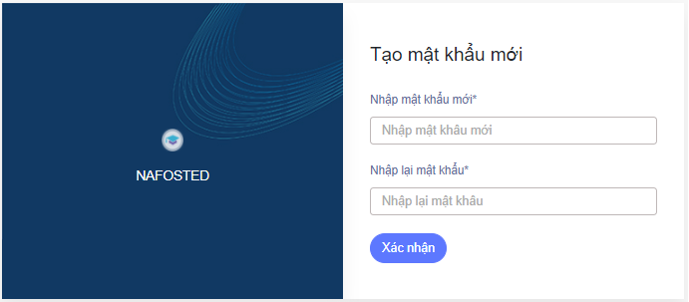

Đăng ký tài khoản
Trường hợp NKH đã đăng ký tài khoản trên hệ thống OMS (NKH đã có tài khoản trên OMS của Quỹ khi tham gia các chương trình khác do Quỹ tài trợ/hỗ trợ):
+ NKH lựa chọn mục “Đã có tài khoản trên OMS KHTN-KHXH”
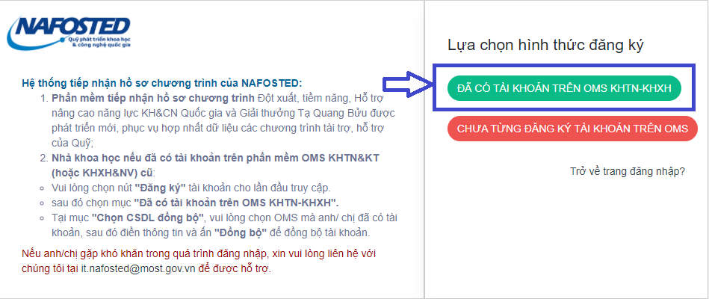
Lựa chọn kiểu tài khoản trên hệ thống OMS: KHTN&KT hoặc KHXH&NV;
Điền thông tin email, mật khẩu và số CMND/CCCD;
Nhấn nút “Đồng bộ” để đồng bộ tài khoản giữa các hệ thống.
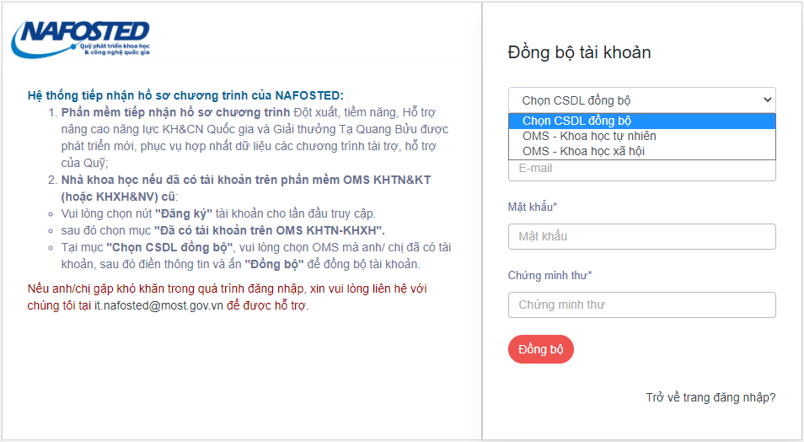
Trường hợp chưa từng có tài khoản: NKH vui lòng chọn mục “Chưa từng đăng ký tài khoản trên OMS”,
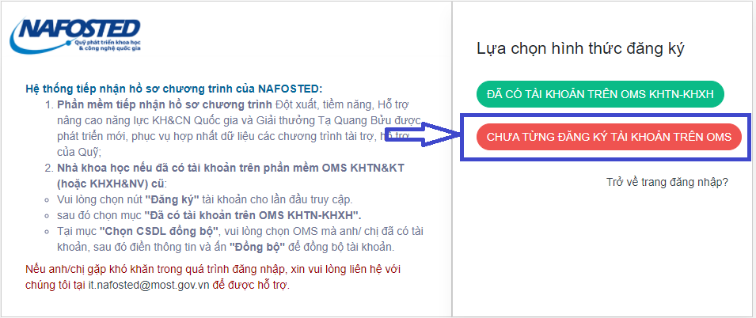
Sau đó điền thông tin trên form đăng ký, và nhấn nút “Đăng ký” để đăng ký tài khoản trên hệ thống.
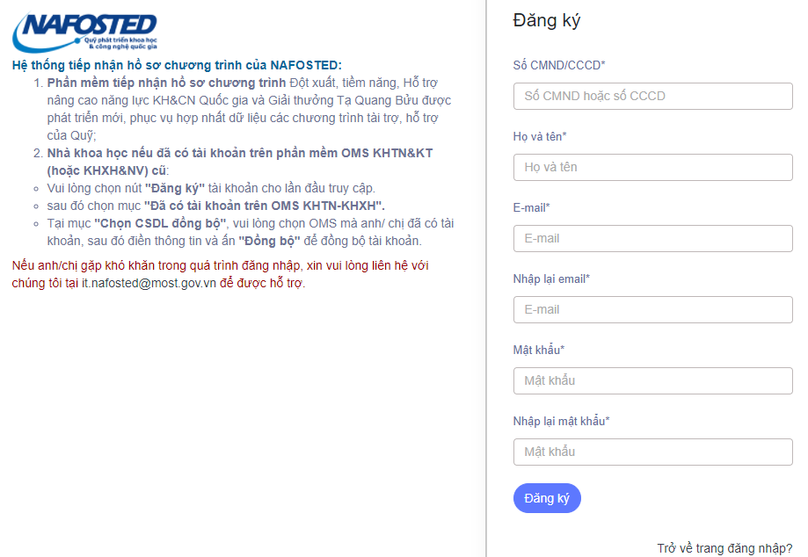
Sau khi đăng ký, một email kích hoạt tài khoản sẽ gửi về email của NKH, NKH vui lòng ấn vào đường link để kích hoạt tài khoản, sau đó sẽ đăng nhập hệ thống như bước 2.1.1
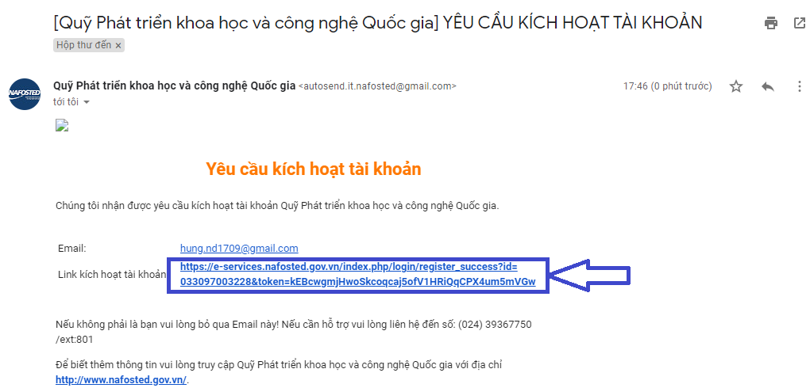

Đăng ký chương trình và hoàn thiện hồ sơ

Đăng ký chương trình
Nhấn nút “Đăng ký chương trình” tại các chương trình đang mở thu hồ sơ.

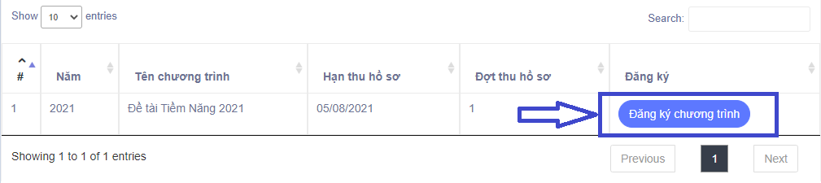

NKH điền thông tin đăng ký đề tài, sau đó ấn nút « Đăng ký đề tài » để tiếp tục
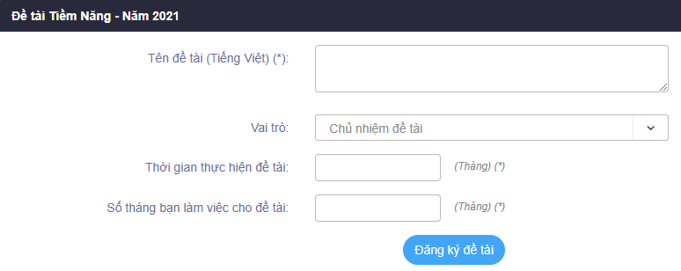
Cập nhật thông tin hồ sơ đăng ký bằng cách cập nhật thông tin theo các Tab: Thông tin chung, Thuyết minh và tài liệu, Danh sách thành viên,…
Nhấn nút “Lưu lại” để lưu các thông tin vừa cập nhật trên hệ thống và sang các Tab tiếp theo.

TAB Thông tin chung
Thông tin chung: bao gồm các thông tin của hồ sơ đăng ký (Tên đề tài, chuyên ngành, tổ chức chủ trì, cơ sở vật chất,..), NKH cần điền đầy đủ các thông tin, nhấn nút ‘Lưu lại’ để lưu các thông tin cập nhật.
Nhà khoa học điền vào hoặc chọn để hoàn thành các thông tin trên tab này,
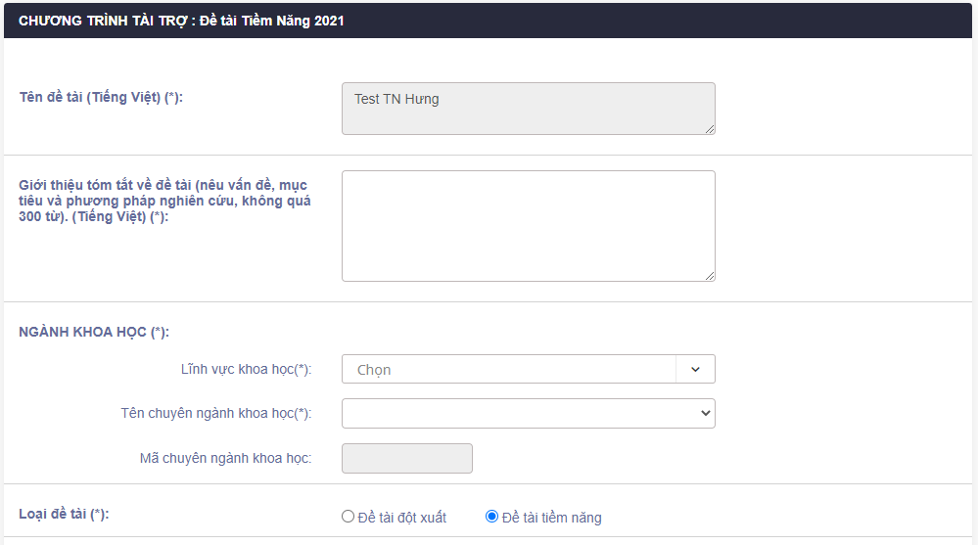
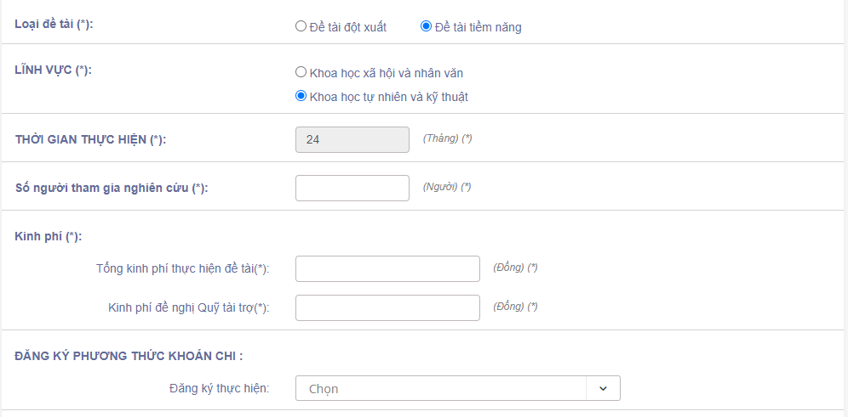
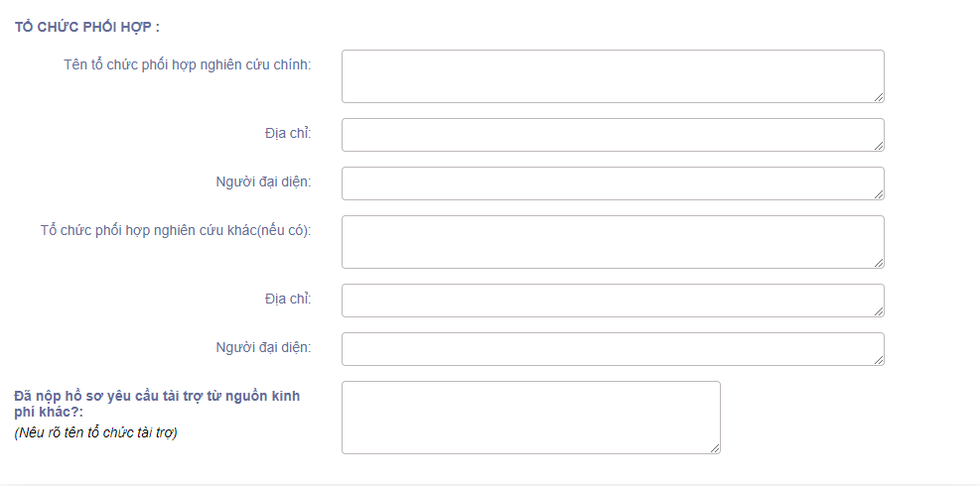
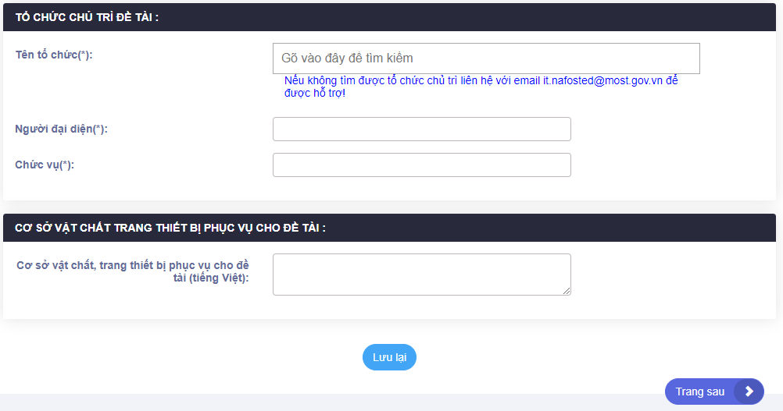
Khi hoàn thành, NKH vui lòng nhấn “Lưu lại” để lưu thông tin. Sau khi lưu, NKH chọn tab tiếp theo để tiếp tục hoặc chọn nút Trang sau.

TAB Dự kiến kết quả
Cập nhật số lượng kết quả dự kiến theo form dự kiến kết quả, bao gồm: Đào tạo (Học viên cao học, Nghiên cứu sinh) và Công trình công bố (Tạp chí ISS có uy tín, Tạp chí quốc tế có uy tín, SHTT,…)
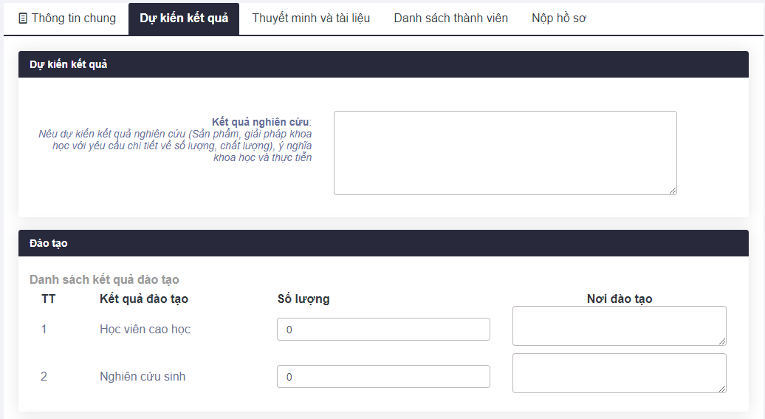
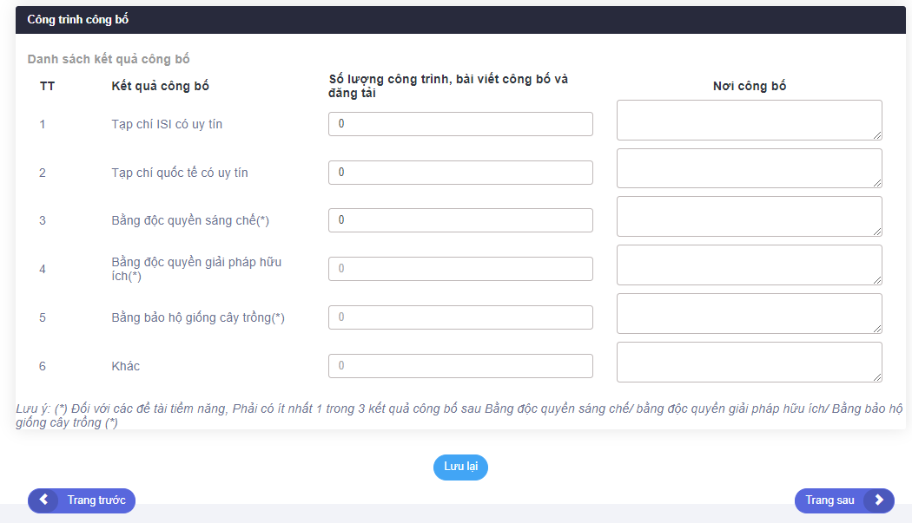
Sau khi hoàn thiện, NKH vui lòng nhấn “Lưu lại” để lưu thông tin.
Lưu ý: Đối với các đề tài tiềm năng, Phải có ít nhất 1 trong 2 kết quả công bố sau: 02 bài báo công bố trên các tạp chí quốc tế uy tín/ISI uy tín theo danh mục quy định của Quỹ tại từng thời kỳ HOẶC 01 Bằng độc quyền sáng chế/ Bằng bảo hộ giống cây trồng.

TAB Thuyết minh và tài liệu
Thuyết minh và tài liệu:
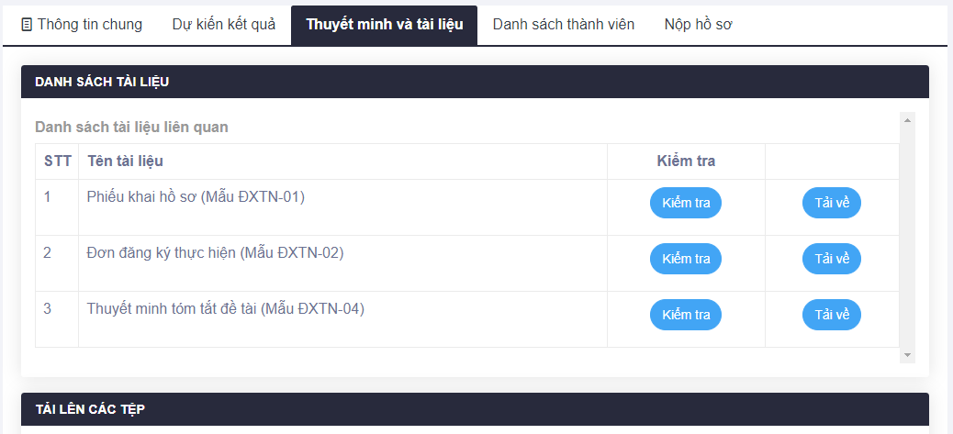
Tại tab này, sẽ có 3 mẫu được hệ thống lấy thông tin mà NKH vừa điền ở 2 tab trước và tự động xuất ra đó là:
+ Phiếu khai hồ sơ (theo mẫu ĐXTN-01);
+ Đơn đăng ký thực hiện (theo mẫu ĐXTN-02);
+ Thuyết minh tóm tắt đề tài (theo mẫu ĐXTN-04).
NKH nhấn nút “Kiểm tra” để kiểm tra lại các thông tin xem đã đầy đủ và chính xác theo các biểu mẫu quy định.
Tiếp theo, NKH cần tải lên các file còn lại để hoàn thiện tab này.
- Chọn lại tệp để tải lên -> Chọn nút tải lên để tải lên file PDF -> Ấn lưu lại để tải lên file. File tải lên thành công sẽ hiện lên trên mục “Danh sách tài liệu”
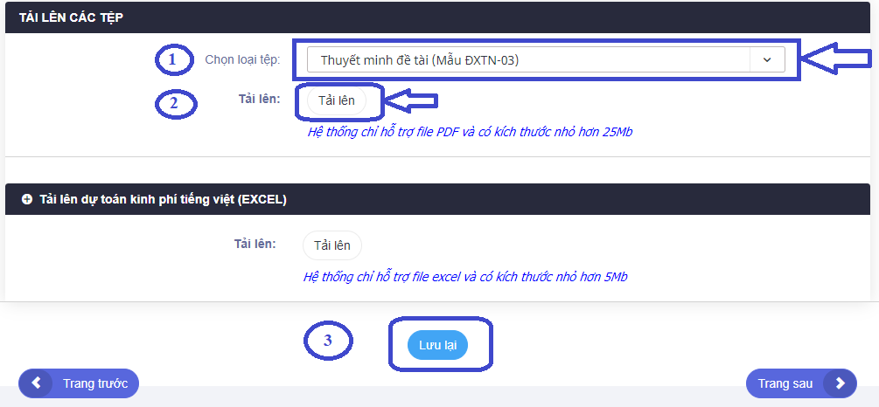
Sau khi đã tải lên các file như yêu cầu (danh sách tài liệu yêu cầu theo thông báo), NKH tải lên 1 file EXCEL dự toán kinh phí (ấn nút tải lên để chọn file và ấn lưu lại).
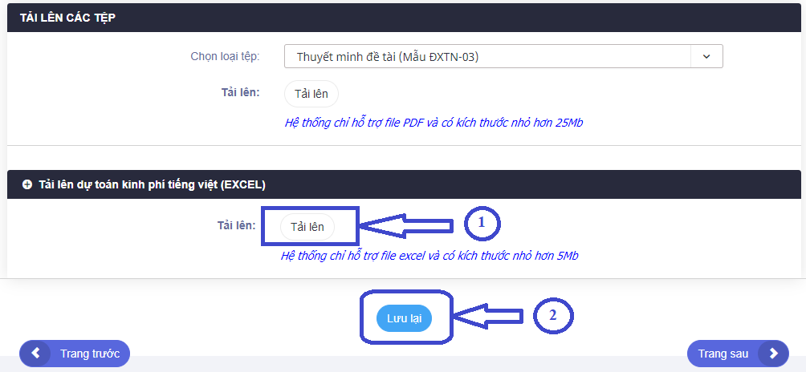
Sau khi hoàn thiện đủ các file tài liệu theo yêu cầu, NKH chuyển sang tab tiếp theo “Danh sách thành viên”.

TAB Danh sách thành viên
Thêm thành viên bằng cách điền các thông tin trên form; sau đó, nhấn nút “Đăng ký thành viên”. Một (01) email được gửi tới hòm thư của thành viên mới thông báo về việc tham gia đề tài.
(Lưu ý điền đúng thông tin để đăng ký thành viên)
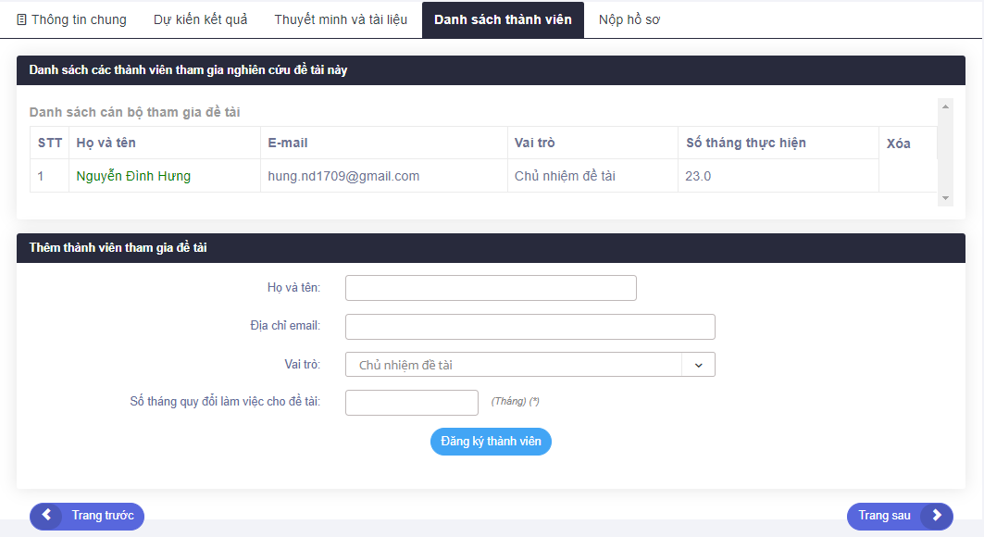

Nộp bản mềm
Khi đã hoàn thành đầy đủ thông tin, Nút “Nộp hồ sơ” sẽ xuất hiện và NKH vui lòng click vào để nộp hồ sơ (vui lòng kiểm tra lại thông tin trước khi nộp).
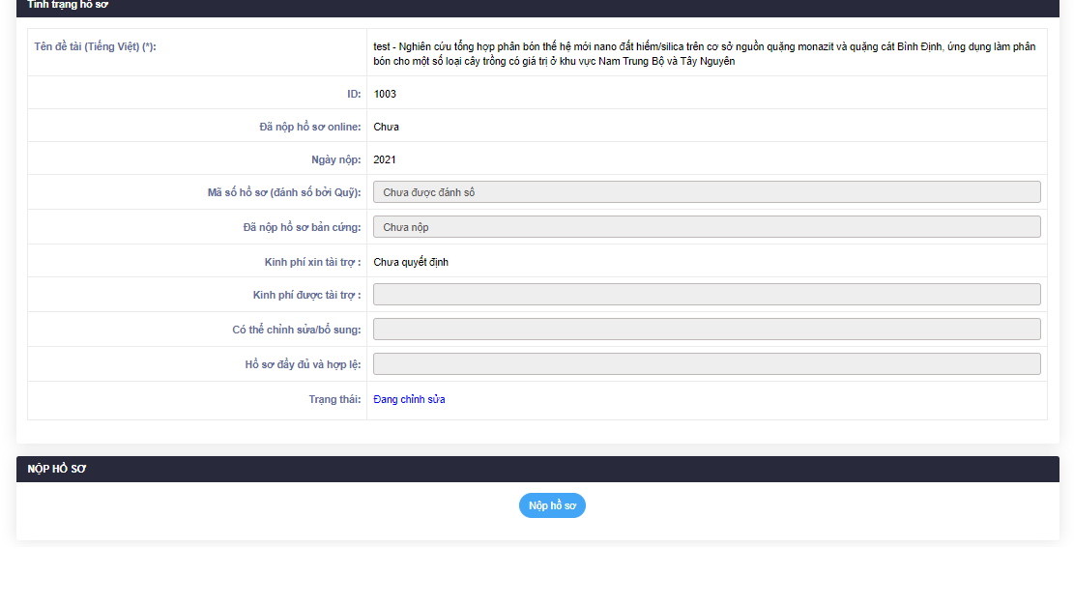
Sau khi cập nhật thông tin đầy đủ tại các Tab, thực hiện nộp bản mềm tại Tab “Nộp hồ sơ”, nhấn nút “Nộp hồ sơ” để nộp bản mềm trên hệ thống.
Đối với đề tài chưa cập nhật đủ thông tin, nút “Nộp hồ sơ” sẽ không hiện ra, hệ thống sẽ báo những thông tin mà NKH còn thiếu, sau khi hoàn thiện đủ thông tin nút “Nộp hồ sơ” sẽ xuất hiện.
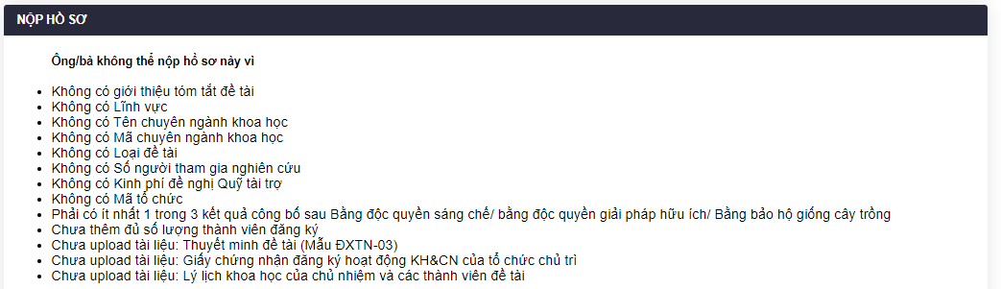
Lưu ý: Sau khi nhấn nút “Nộp hồ sơ” xong, NKH sẽ không thể chỉnh sửa được các nội dung đã đăng nhập, Do vậy, đề nghị NKH cần kiểm tra kỹ trước khi nộp. Trong trường hợp NKH muốn chỉnh sửa lại khi đã nộp (trước deadline thu hồ sơ) thì NKH liên hệ tới email it.nafosted@most.gov.vn để nhờ bộ phận IT mở lại đề tài.

Sau khi đã nộp bản mềm chính thức trên hệ thống OMS (không chỉnh sửa lại), NKH tiến hành in, ký, đóng dấu và nộp hồ sơ bản cứng theo hướng dẫn tại mục 2.3 dưới đây.

Nộp hồ sơ bản cứng hoặc bản ký số

In hồ sơ để nộp bản cứng
Tại Tab tải lên tệp ký số, chức năng Xem và In tại mỗi tài liệu, nhấn nút “Xem và In” để in tài liệu
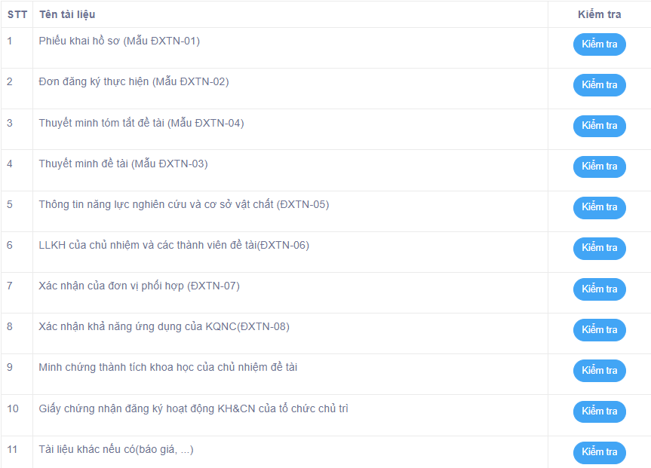
+) Đối với NKH không sử dụng chữ ký số, đến đây, NKH ấn vào “Kiểm tra” và tải về các tài liệu trên, in ra bản cứng, hoàn thiện chữ ký và sau đó gửi tới Quỹ. Kết thúc quá trình nộp hồ sơ!
+) Đối với NKH sử dụng chữ ký số: vui lòng thực hiện bước tiếp theo

Nộp hồ sơ bản ký số
Chức năng này dành cho trường hợp nộp bản ký số, sau khi nộp bản mềm thành công chức năng Ký số sẽ được hiển thị.
(Đối với NKH không dung chữ ký số, vui lòng nộp bản cứng các tài liệu trên về Quỹ theo hướng dẫn trên bài viết)
Ký số (bằng USB Token) chữ ký của chủ nhiệm đề tài và cơ quan chủ trì lên tệp hồ sơ; nhấn nút “Tải lên tệp ký số” để tải lên hệ thống.
Nhấn nút “Nộp file chữ ký số” để hoàn thành gửi hồ sơ ký số.
- File ký số sẽ bao gồm 2 file bắt buộc:
+ File 1: Đơn đăng ký(DXTN-02), mẫu DXTN-04, DXTN-05, DXTN-08 được gộp lại thành 1 file PDF và được ký số bởi “Tổ Chức chủ trì (bắt buộc)” và CNĐT (không bắt buộc)”

+File 2: LLKH của tất cả các thành viên tham gia đề tài( LLKH được xuất ra từ hệ thống, mỗi LLKH phải được ký số bởi Cơ quan công tác (bắt buộc), sau đó gộp file lại tải upload lên hệ thống.
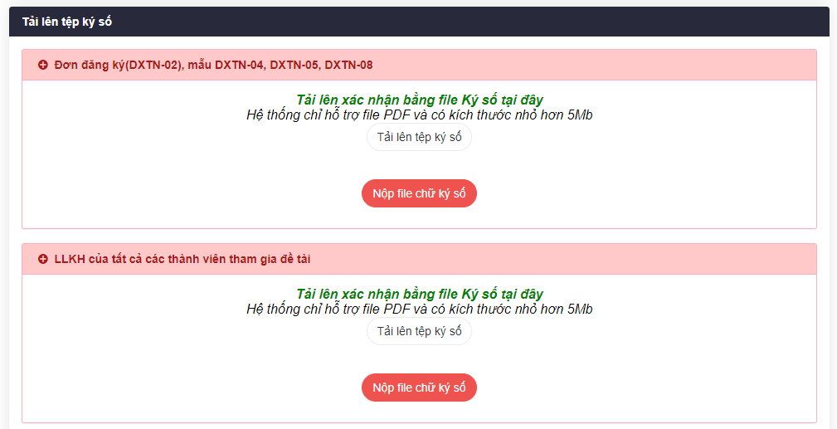
Để được hỗ trợ về chức năng nộp bản ký số, vui lòng liên hệ tới bộ phận IT theo địa chỉ email: it.nafosted@most.gov.vn

THANK FOR READING

